Ouderhandleiding Schoolloket
In deze handleiding staat omschreven hoe u als ouder betalingen kunt uitvoeren via Schoolloket, van inloggen tot aan kassabevestiging. Hieronder ziet u de benodigde stappen om uw betaling uit te kunnen voeren.

Inloggen
Voordat u de benodigde stappen kunt uitvoeren om tot een betaling te komen, dient u in te loggen in Schoolloket. Uw mailadres is uw inlognaam. De eerste keer dat u uitgenodigd wordt voor Schoolloket, ontvangt u tevens een link waarmee het wachtwoord kan worden ingesteld. Als u uw wachtwoord vergeten bent kunt u een nieuw wachtwoord aanvragen. Volg de stappen hier rechtsonder om uw wachtwoord opnieuw in te stellen.

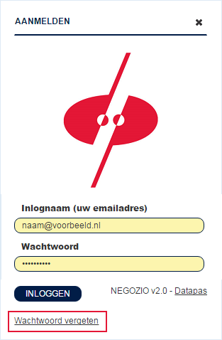
Wachtwoord vergeten?
Ga naar de Schoolloket website van uw school en klik op “Wachtwoord vergeten” onderaan het inlogscherm.
Er verschijnt nu een scherm waar u uw mailadres kunt invullen.
Vul uw mailadres in. U ontvangt binnen enkele minuten een mail met daarin een wachtwoord herstel link.
Open deze mail in uw mailbox en klik op de wachtwoord herstel link.
U komt nu in een scherm waar u uw nieuwe wachtwoord kunt instellen. Vervolgens kunt u direct inloggen.

Keuze
Nadat u bent ingelogd, komt u terecht in uw overzichtspagina. Hier ziet u de artikelen die dit jaar zijn behandeld en de artikelen die nog behandeld moeten worden. Indien u meerdere kinderen op school heeft zullen deze hier vermeld worden. Hieronder staat een voorbeeld van dit overzicht.

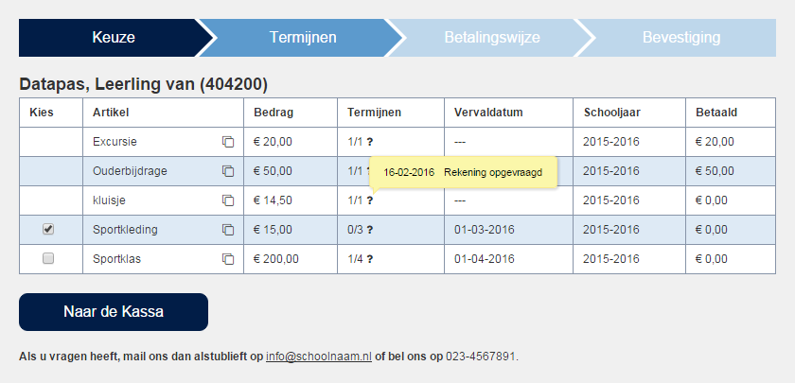

Selecteer de artikelen waar u een betaling voor wilt uitvoeren en klik op de knop “Naar de Kassa”.

Termijnen
In deze tweede stap kunt u selecteren welke termijnen van de artikelen u wilt gaan betalen, indien de artikelen in meerdere termijnen kunnen worden betaald. Hieronder ziet u een voorbeeld.

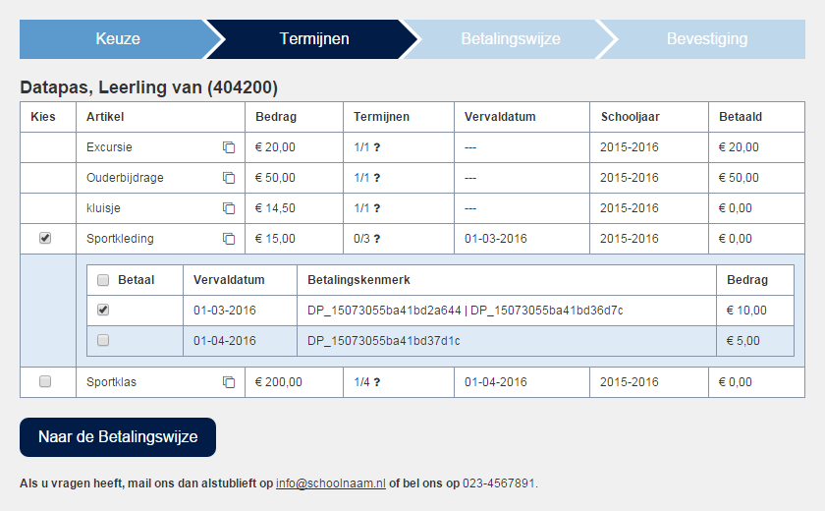

Standaard staat de eerstvolgende termijn aangevinkt. U kunt hier eventueel meerdere termijnen ter betaling selecteren. Vink alle termijnen uit van een artikel om aan te geven dat u wél het artikel wilt betalen, maar nog niet direct uw eerste betaling wilt uitvoeren. Wanneer u uw selectie heeft gemaakt, klikt u op de knop “Naar de Betalingswijze” om verder te gaan.

Betalingswijze
Hier ziet u een bevestiging van de artikelen die u wilt betalen. U kunt hier de wijze van betalen kiezen en de bijhorende voorwaarden lezen. Het betalingsoverzicht past zich aan, afhankelijk van de door u gekozen betalingswijze. Hieronder ziet u een voorbeeld.

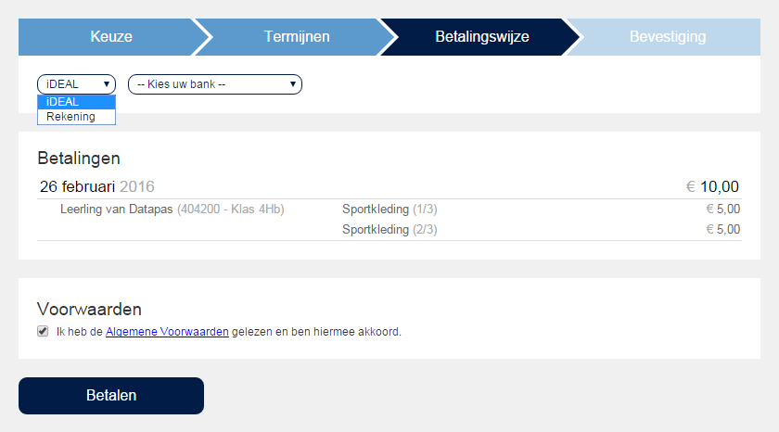

Om verder te gaan naar de laatste stap en om uw betaling uit te kunnen voeren, selecteert u uw gewenste betalingswijze en gaat u akkoord met de voorwaarden. Klik vervolgens op de knop “Betalen”.

Bevestiging
In deze laatste stap krijgt u een bevestiging te zien van de door u gedane handelingen. Ook krijgt u te zien wanneer het volgende moment is waarop u weer actie moet ondernemen. Hieronder staat een voorbeeld waarbij gekozen is om via iDeal af te rekenen.

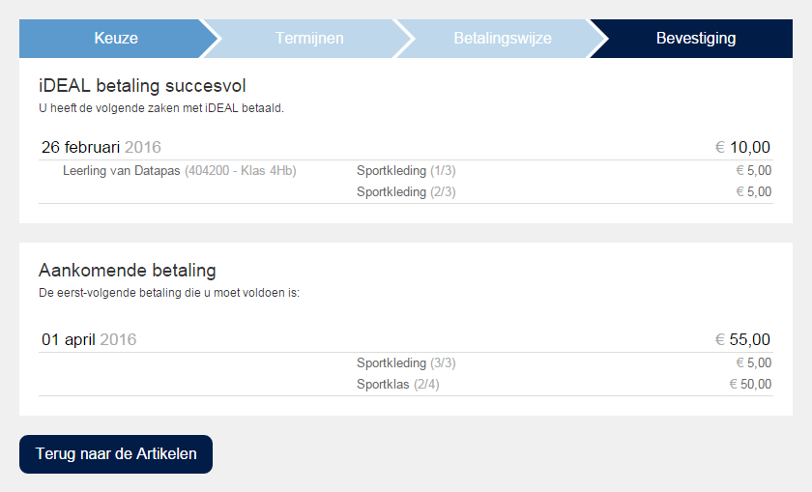

Een bevestiging van deze handelingen zal naar uw mailadres worden verzonden. Naast bovenstaande melding over aankomende betaling, zult u ook per mail bericht ontvangen wanneer u weer actie moet ondernemen.

